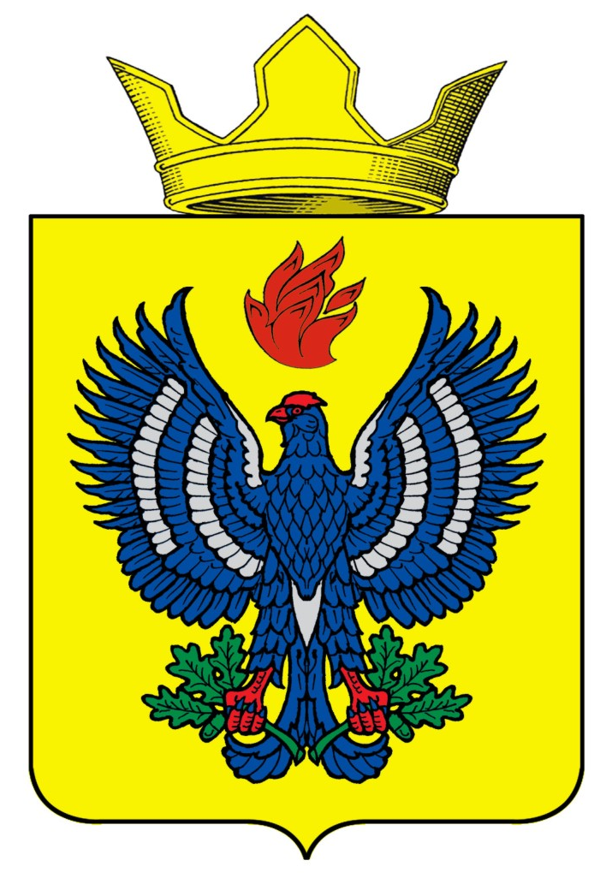
ПОСТАНОВЛЕНИЕ
АДМИНИСТРАЦИИ ТЕТЕРЕВЯТСКОГО СЕЛЬСКОГО ПОСЕЛЕНИЯ
ЖИРНОВСКОГО МУНИЦИПАЛЬНОГО РАЙОНА
ВОЛГОГРАДСКОЙ ОБЛАСТИ

от 22.03.2018 г. № 11

О мерах по обеспечению безопасности населения и охраны общественного порядка при проведении торжественных мероприятий, в период празднований знаменательных дат в 2018 году на территории Тетеревятского сельского поселения

В целях подготовки и проведения предупредительно-профилактических мероприятий, направленных на повышение защиты населения от возможных террористических угроз при праздновании знаменательных дат и учитывая общественную значимость торжеств, руководствуясь Уставом сельского поселения Тетеревятское п о с т а н о в л я ю:

1. Разрабатывать мероприятия по подготовке и проведению празднований знаменательных дат.
2. Проводить заседания антитеррористической комиссии Тетеревятского сельского поселения до проведения праздничных мероприятий посвященных знаменательным датам.
3. Ведущему специалисту администрации Тетеревятского сельского поселения Бирюковой О.А.:
3.1. составлять графики дежурств ответственных сотрудников администрации Тетеревятского сельского поселения в период празднования знаменательных дат;
3.2. размещать в местах массового пребывания людей и информационных стендах правила поведения при угрозе возникновения террористического акта, правила поведения при обнаружении постороннего предмета, памятку «Как распознать террориста по внешним признакам и характеру поведения»;
3.3. информировать органы правопорядка при осложнении оперативной обстановки или угрозах возникновения чрезвычайных ситуаций.
4. Директору МУ «ЖКХБ Тетеревятского сельского поселения» А.В. Терещенко совместно с членами антитеррористической комиссии Тетеревятского сельского поселения в период празднования знаменательных дат:
4.1. проводить обследования объектов образования, медицинского и культурного назначения на территории Тетеревятского сельского поселения в вопросах антитеррористической и пожарной защищенности;
4.2. проводить осмотр электрических трансформаторов, места хранения пожаро-взрывчатых и химическо-опасных материалов;
4.3. проводить осмотр водозаборных сооружений и водонапорных башен.
5. Организовать дежурство медицинских работников Тетеревятского ФАП во время проведения массовых мероприятий в с.Тетеревятка.
6. Руководителям объектов независимо от их форм собственности и предназначения в период празднований знаменательных дат:
6.1. осуществлять ежедневные обходы территории объекта (школы, детского сада, ДК, ФАП) и осмотр мест возможной закладки взрывчатых веществ;
6.2. провести соответствующие инструктажи по правилам и действиям при возникновении чрезвычайных ситуаций.
7. Привлекать сотрудников О МВД России «Жирновский» для обеспечения безопасности жителей при проведении массовых мероприятий.
8. Настоящее постановление вступает в силу со дня его подписания и подлежит обнародованию на информационных стендах администрации Тетеревятского сельского поселения.
9. Контроль за исполнением настоящего постановления оставляю за собой.

Глава Тетеревятского сельского поселения В.В.Быков

Утверждено
Постановлением главы администрации
Тетеревятского сельского поселения
от 22.03.2018 г № 11

МЕРОПРИЯТИЯ ПО ПОДГОТОВКЕ И ПРОВЕДЕНИЮ ПРАЗДНОВАНИЯ 73 ГОДОВЩИНЫ ПОБЕДЫ в ВОВ 1941-1945 г.г.

№  п.п. | Наименование мероприятий | Дата проведения | Ответственные за исполнение
1. | Благоустройство и ремонт памятника погибшим воинам в центре с. Тетеревятка | до 01.05.18 г. | Директор МУ «ЖКХБ» с/пос.
2. | Изготовление флагов и флажков, транспарантов и плакатов, развесить их по улицам, учреждениям и домовладениям ветеранов ВОВ | до 01.05.18 г. | Директор МУ «ЖКХБ» с/пос.
3. | - Организация поздравления ветеранов Великой Отечественной войны в средствах массовой информации района  - Изготовление пригласительных для ветеранов ВОВ на праздничные мероприятия 9 Мая | до 01.05.18 г. | Специалист администрации  с/пос.  директор МУК «ЦКД»
4. | Произвести уборку территорий всех бюджетных учреждений | до 30.04.18 г. | Руководители бюджетных  учреждений
5. | Организовать жителей села на уборку своих дворов и прилегающие к ним территории, вывезти мусор в отведенные для свалки места | до 01.05.18 г. | Администрация с/пос.  Директор МУ «ЖКХБ»  Председатели ТОС
6. | Привести сельское кладбище в порядок (организовать субботник: убрать мусор, отремонтировать изгородь, привести в порядок могилы участников ВОВ, завезти песок) | до 30.04.18 г. | Администрация с/пос.  Директор МУ «ЖКХБ»  Председатели ТОС
7. | Уточнить списки ветеранов ВОВ | до 30.04.18 г. | Ведущий специалист администрации
8 | Выставка-просмотр «Бессмертна Победа, бессмертны ее солдаты» | 03.05.17 г. | Библиотека
9. | Исторический урок (о защитниках Брестской крепости) «Здесь говорят одни лишь камни» | 4 мая 2018 г. | Библиотека
10. | Выставка рисунков «День Победы. Гордимся и помним» | 09.05.18 г. | Библиотека, директор ДК
11. | Информационный час «Монументы мужества и славы» | 5.05.2018 г. | Библиотека
12. | Урок истории «Дом Павлова» | 07.05.2018 г. | Библиотека
13. | «Ликуй и пой, Победный май» - Музыкально-поэтическкий праздник | 08.05.18 г. | Вожатая СШ  Зав. с/ библиотекой
14. | «О подвигах, о доблести, о славе» | 07.05.2018 г. | Классные руководители СШ
15. | Концерт «И помнит мир спасенный» | 09.05.18 г | Директор ДК
16. | Митинг «Живая память» | 09.05.18 г. | Администрация сельского  поселения
17. | Огонек «Поклон и слава» | 09.05.17 г. | Глава сельского поселения, ведущий специалист
18. | Возложение венков к памятнику «Вахта памяти» | 09.05.2018 | ДК, школа, администрация
19. | Акция «Георгиевская лента» | 09.05.2018 | ДК, школа
20. | Организовать посещение ветеранов ВОВ на дому (по состоянию здоровья не имеющих возможность присутствовать на проведении торжественных мероприятий) | до 08.05.18 г. | работник ВУС
21. | Выделить транспорт для доставки ветеранов ВОВ к месту проведения праздничных мероприятий | 09.05.18 г. | Глава сельского поселения, специалист

